|  |  |  |  |
| --- | --- | --- | --- |
| **Adı:** |  | **…………………. Lisesi** |  |
| **Soyadı:** |  | **………………. Eğitim Öğretim Yılı** | Tarih: ……/……/ 20.. |
| **Sınıfı:** |  | **AKAİD** | Aldığı Not |
| **No:** |  | **11. Sınıf 2.Dönem 1. Yazılı / Sınav Soruları** |  |

1. **Meleklerin özelliklerinden 5 madde yazınız. (5x4=20 Puan)**
2. “Kirâmen Kâtibîn” **isimli meleklerin görevini yazınız. (10 Puan)**
3. **Aşağıdaki tabloda mahiyetleri verilen varlıkların isimlerini üstteki boş alana yazınız. (5 Puan)**

|  |  |  |
| --- | --- | --- |
|  |  |  |
| * Nurdan yaratılmıştır * İradesizdir * Sorumlu değil * Görünmez | * Ateşten yaratılmıştır * İradeleri vardır * Sorumludurlar * Görünmezler | * Topraktan yaratılmıştır * İradeleri vardır * Sorumludurlar * Görünürler |

1. **Aşağıdaki Melek ve Görev eşleştirmelerinden hangisi yanlış olarak verilmiştir? (5 Puan)**
2. Cebrail : Vahiy Meleği
3. Mikail : Doğa olaylarıyla ilgilenen melek
4. Hamel-i Arş : Cennet ve Cehennem melekleri
5. Münker Nekir : Sual melekleri
6. İsrafil : Kıyamet meleği
7. “Hani biz meleklere (ve cinlere) ‘Adem’e ……………… ’ demiştik. İblis hariç hepsi ……………. O, yüz çevirdi ve büyüklük tasladı; böylece kâfirlerden oldu” **ayetinde boş bırakılan yere getirilecek doğru kelime aşağıdakilerden hangisidir? (5 Puan)**
8. Secde edin
9. İtaat edin
10. Boyun eğin
11. Saygı duyun
12. Mütevazi olun

**6. Azrail’in, Kuran ve hadislerde geçen diğer ismi aşağıdakilerden hangisinde doğru olarak verilmiştir? (5 Puan)**

1. Melekü’l Kıyamet
2. Ruhu’l Emin
3. Sekerat
4. Hazene
5. Melekü’l Mevt

**7. Allah, insanlardan seçtiği peygamberleriyle çoğunlukla üç şekilde iletişim kurmaktadır. Bu üç şekli yazınız. (10 Puan)**

8. Peygamberlerin özelliklerini yazarak bir cümle ile açıklayınız (20 Puan)

**9. Kuranda adı geçen ancak peygamber olup olmadıkları hususunda ihtilaf edilen üç ismi yazınız. (5 Puan)**

**10. Aşağıdakilerin hangisinde “**Resul ve Nebinin yaptığı göreve verilen isim” **doğru olarak verilmiştir? (5 Puan)**

1. Risalet
2. Fetanet
3. İsmet
4. Tebliğ
5. Masumiyet

**11. Aşağıdakilerin hangisinde** “Peygamberlere gönderilen ilahi kitaplar” **yanlış olarak verilmiştir. (5 Puan)**

1. Hz. Davut : Zebur
2. Hz. İsa : İncil
3. Hz Musa : Tevrat
4. Hz. Adem : 10 Sayfa
5. Hz. Nuh : 50 Sayfa

**12. Aşağıdakilerin hangisinde Kuran’ı Kerimin hakkında yanlış bilgi verilmiştir. (5 Puan)**

A) Kur’an’ın okunması ibadettir.

B) Kur’an’ın hükümleri evrensel olup kıyamete kadar geçerlidir.

C) Kur’an, Allah tarafından korunmaktadır.

D) Topluca indirilmiştir.

E) En çok ezberlenen kitaptır

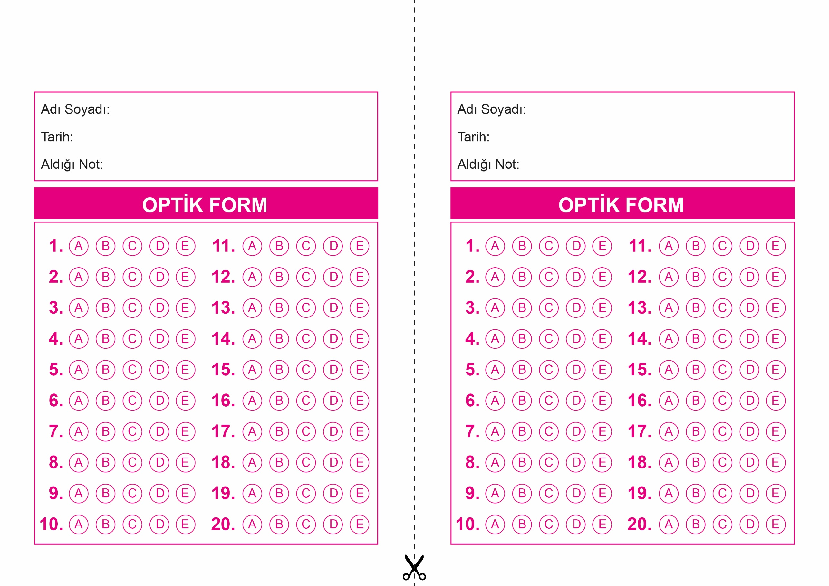

AKAİD

11. Sınıf 2.Dönem 1. Yazılı / Test Sınavı-1

OPTİK FORMU FOTOKOPİ İLE (A4 KAĞIDI) ÇOĞALTTIKTAN SONRA BURADAN KESEBİLİRSİNİZ.

AKAİD

11. Sınıf 2.Dönem 1. Yazılı / Test Sınavı-1

|  |
| --- |
|  |
|  |
|  |

DİN KÜLTÜRÜ VE AHLAK BİLGİSİ

6. Sınıf 2.Dönem 1. Yazılı / Sınav Soruları



**11. SINIF SINAV VE CEVAP ANAHTARI İÇİN TIKLAYINIZ.**

